Муниципальное образовательное учреждение Большеключищенская средняя общеобразовательная школа имени В.Н. Каштанкина



Разработка внеклассного
мероприятия

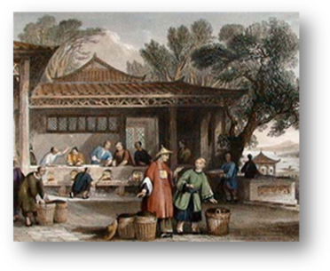

Работу выполнила
учитель 1 категории
Поздеева Е.Н.

2010год

Разработка мероприятия:

"Китай – Родина чая"
Цель:
1. Образовательная: познакомить учеников с родиной чая, с особенностями национальных традиций чайных вечеров; научить сервировать стол к чаепитию, заваривать чай, различать разновидности чая, ознакомить с правилами хранения чая, вкусовыми качествами, с чайными церемониями разных стран.
2. Воспитательная: воспитывать культуру поведения; создать на уроке благоприятную обстановку для формирования добросовестного отношения к труду, дисциплинированности в работе, чувства коллективизма и товарищеской взаимопомощи; бережного отношения к кухонному инвентарю.
3. Развивающая: научить анализировать полученный новый материал; научить проводить сравнительный анализ, формировать творческие способности и развивать кругозор.
Задачи:
Ознакомление учащихся с историей появления чая в России. Ознакомление учащихся с назначением чая, видами и сортами чая. Знакомство с правилами приема гостей, традициями русского чаепития, сервировкой стола и угощениями на чаепитии. Воспитание бережливости, аккуратности и эстетического вкуса.
Подготовка:
Назначить дату проведения мероприятия. Распределить среди ребятстихи, песню. Подготовить с детьми рисунки самоваров. Подготовить материал для оформления доски (название мероприятия, рисунки).
Оборудование: чашки, 2 чайника, пакетики чая разного вкуса.


Ход мероприятия
Воспитатель: Сегодня мы поговорим о самом распространенном напитке в мире – чае и о его Родине.
Группа делится на две команды, которые в течении всего мероприятия будут участвовать в конкурсах. Команды придумывают название, связанное с чаем или чаепитием.
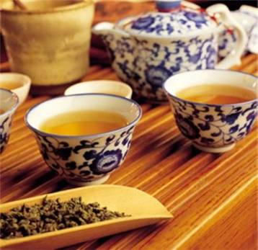
Впервые в Россию чай привез русский посол Василий Старков, который решил порадовать царя до этих пор не виданным продуктом. Это историческое для России событие произошло в 1635 году. Так чай завоевал свое первое признание. Спустя несколько десятилетий состоялся еще один важный акт для русской чайной истории – это подписание договора с Китаем в 1679 году о поставке чая в Россию. Так потянулись, груженные “сушеной травой”, караваны в Москву. Путь их был очень длительным и сложным и порой продолжался больше года. Вот почему чай первоначально стоил очень дорого и распространился только среди дворянской знати. Но именно в аристократической среде стали постепенно складываться традиции и особенности русского чаепития.
А кто нам скажет, что такое чай? (Команда, ответившая первой, получает балл).
Чай – это прекрасный, полезный напиток, который утоляет жажду, снимает усталость, придает бодрость, поднимает настроение. Как и хлеб, чай прочно вошел в повседневную жизнь многих народов мира.
Чай горячий, ароматный
И на вкус весьма приятный.
Он мне души исцеляет
И усталость прогоняет,
Силы новые дает
И друзей за стол зовет.
С благодарностью весь мир
Славит чудо – эликсир!
Что же это за напиток такой – чай? Почему он пользуется такой популярностью? Знаете ли вы, какая страна является родиной чая?
Китай(Команда, ответившая первой, получает балл).
Однажды очень-очень давно, много веков назад, когда китайскому императору кипятили воду, в сосуд попало несколько лепестков с чайного куста – и вода потемнела, от нее начал исходить тонкий приятный аромат. Настой попробовали – и восхитились. Это было первое в мире чаепитие.
Один мудрец сказал: «У каждой династии свои правители и свои сановники, у каждой династии свои Святые, свой народ, своя культура и своя одежда». Поэтому культура чая в Китае также менялась со сменой династий.
Чай является не только бодрящим и тонизирующим напитком, как нынче принято считать. В Древнем Китае его использовали как лекарство и очень почитали, даже создали целую богатую культуру, связанную с этой «горькой травой».
Чайное дерево изначально было открыто в Китае и только потом распространилось по всему миру. В настоящее время в десяти провинциях Китая в 198 местах всё ещё растут древние дикие чайные деревья. Одному из них, в провинции Юньнань, около 1700 лет.
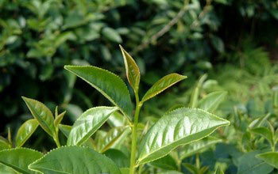
Чайные листья.
Китай можно по праву считать родиной чая. История его выращивания и использования в Китае самая древняя. Остальные страны либо прямо, либо косвенно заимствовали культуру чая, как и сам чай, из Китая. Однако многие, даже китайцы, не знают, как древние пили чай, и как менялась культура чаепития и отношение к чаю в каждой династии. Ниже мы коротко расскажем об этом.

Конкурс “Угадай, что за чай”

На столе в нескольких чайниках заварены различные чаи - лимонный, малиновый, смородиновый, шиповниковый, с мятой и др. - каждый чайник пронумерован.
Участники каждой команды по очереди пробуют чай и определяют, какой чай.
За каждый правильный ответ команда получает 1 балл.

Об истории чая.

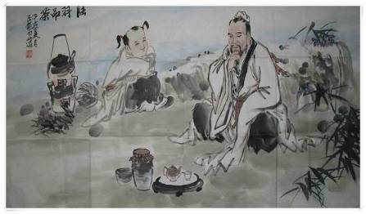
Китай
История культивирования чайного дерева берет начало в глубине тысячелетий древнекитайской цивилизации.
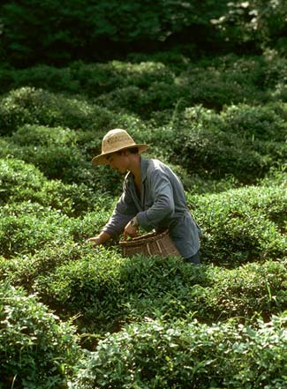
Первые легенды о полезных свойствах чая относятся ко времени правления китайского императора ШеньНуна, который был вторым императором Поднебесной, известным также как Божественный целитель. Правил он в 2737-2697 гг. до н.э.
Согласно легенде у ШеньНуна был прозрачный живот для наблюдения за процессом пищеварения. Это чудесное свойство он использовал для того, чтобы людям было легче лечить болезни.
Однажды император, спускаясь с горы захотел пить, и в чашку к нему с дерева упал листок, он попробовал этот листок и почувствовал бодрость. Вначале чай и использовался как лекарственное растение, в первую очередь, как противоядие.
Буддийские монахи заваривали листья чая и пили настой во время многочасовых медитаций.
Примечательное событие в истории чая произошло в 300-400 гг.н.э. Для приготовления напитка стали преимущественно использовать молодые листья – «ча», откуда и пошло название чая.
Чай постепенно широко распространился в различные районы Китая и стал обычным напитком китайцев. В конце V в. упоминается о фактах обмена чая на северной и западной границах Китая. Чай начал свое движение по Шелковому пути, распространяясь в Монголии, на Тибете.
Во времена династии Тан (618-906 гг.) особой популярностью пользовался порошковый чай. Приготовление и питье подобного чая становится модным занятием у знати и аристократов. В воду для чая добавляли соль, поэтому вкус напитка существенно отличался от традиционного современного чая.
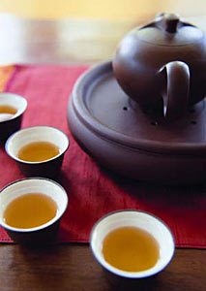
В 780 г. китайский поэт Лу Ю написал книгу о чае, получившую чрезвычайную популярность, в ней впервые были описаны сорта чая.
Во времена правления династии Сун (960-1280 гг.) чай из аристократического напитка становится массовым, его пьют и выращивают повсеместно, и из рецептов его приготовления исключается соль.
Большой любитель чая и покровитель чайного производства император Ху Цзун (1101-1125 гг.) впервые стал устраивать чайные турниры, на которых участникам предлагалось распознать и оценить различные сорта чая.
В XIII-XIV вв. во времена династии Юань территория Китая более чем на 100 лет находилась под татаро-монгольским игом. Были уничтожены чайные плантации, массовая культура чая утрачивается. Интересно, что Марко Поло во время своего путешествия в Китай даже не пробовал чая.
Возрождение чайной культуры, своеобразный чайный ренессанс наступает во времена правления династии Мин (1368-1644 гг.) Чай заваривают новым способом – в кипяток опускают целые листья.
Дальнейшее развитие искусство чаепития получает в эпоху династии Цин (1644-1911 гг.) Обилие сортов чая и способов пития, чайные церемонии, приобретающие характер культовых обрядов, тончайший китайский фарфор – все это вековые традиции, массовая культура Китая.
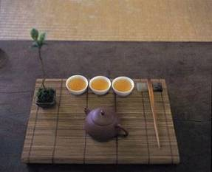
Начинается активная чайная торговля. По мере развития производства, чайный напиток все шире расходился по миру.

Конкурс “Наливаем чайник”!
На столах стоят чайники и чашки с водой. Участники переливают стаканами воду в чайник. Выигрывает тот, кто быстрее справится и не прольет ни капли.
Команда победитель получает балл.

Об истории чая.

Распространение чая
Активная чайная торговля началась в Китае с V века. Из Китая чай по Великому шелковому пути попадал за границу: через Среднюю и Западную Азию, Афганистан и Персию в Рим. В 729 году чай появился в Японии, где был необычайно дорог и рассматривался как чудодейственный напиток. Прошло еще примерно сто лет, и он распространился в Корее, Индонезии, Шри-Ланке, Индии. Индусы были убеждены в мощном воздействии напитка на организм и долго считали чай наркотиком. Европа попробовала настой чайных листьев лишь в XVI веке. Пионерами среди европейцев были португальцы. В Голландии и Франции чай появился в первой половине XVII столетия. Туманный и дождливый климат Англии заставил жителей этой страны сразу и навсегда полюбить согревающий, бодрящий напиток. В Великобритании чай пьют и дома, и на работе, на официальных приемах и дружеских вечеринках, в придорожных кафе и фешенебельных ресторанах. В России напиток известен с 1638 года. Около 60 кг сухих чайных листьев преподнес в дар русскому царю Михаилу Федоровичу правитель Монголии. По-настоящему чай стал популярен в России с XIX века, его пили из самоваров, с большим количеством сладостей. В начале XVIII века вместе с колонистами из Англии напиток появился в Америке.
Именно предприимчивые американцы изобрели чай в порционных пакетиках. Торговец Томас Салливан, чтобы сэкономить, вместо принятых тогда жестяных банок начал фасовать сухую заварку в маленькие мешочки из шелка. Клиенты Салливана, не поняв, зачем заварка так упакована, начали готовить чай прямо в этих мешочках. В наши дни этот способ самый популярный в мире, несмотря на то, что в пакетики фасуют самые дешевые сорта, труху. Дело в том, что многие люди пьют чай на ходу.
На сегодня чай - самый популярный напиток в мире. В каждой стране его пьют по-своему, однако все национальные особенности и пристрастия основаны на китайских традициях и культуре. Некоторые китайцы вообще уверены, что на Западе не знают настоящего чая и западная история напитка – просто цепь недоразумений.
Я думаю, что вы каждый умеете заваривать чай, а вот умеете ли вы правильно его пить.

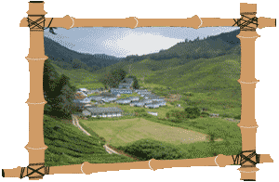
«Чайный» конкурс»
За каждый правильный ответ команда получает 1 балл
ВОПРОСЫ:
- Следует ли наливать чай в чашки, наполняя их до краёв? (нет, уровень должен быть на 1-1,5 см. ниже края чашки)
- Можно ли есть джем из общей вазочки? (Джем кладут себе в розетку, а затем едят из неё или намазывают на хлеб ножом)
- Когда к чаю подают кусковой сахар, а когда сахарный песок? (сахарный песок обычно подают к чаю с лимоном)
- Как принято, есть лимон? (Ломтик лимона кладут в чашку с чаем ложкой, выдавливают сок, остатки извлекают и кладут на край блюдца)
- Как следует, есть пирожное? (Пирожное едят специальной вилкой или чайной ложкой.Твёрдые пирожные, которые легко крошатся, можно есть рукой)
- Нужно ли брать хлеб с общей тарелки вилкой? (Хлеб берут всегда рукой с общей тарелки, стараясь не дотрагиваться до других ломтиков и, положив на свою тарелку, отламывают кусочки)
- Очень хорошо, а вот сможете ли вы запомнить и применить правила на практике, я узнаю, когда мы будем проводить чаепитие.

Об истории чая.

Россия
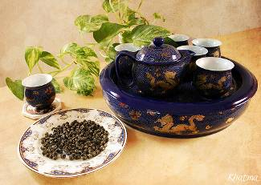
Импорт чая в Россию начался с 1769 года, когда был подписан договор с Китаем на первую поставку. До этого в Москву лишь иногда попадали небольшие партии чая – подарки царям от восточных правителей, однако они быстро заканчивались, и вкус напитка забывался вновь. Из Пекина в Москву чай поставлялся торговыми караванами, которые проводили в пути больше года. Это резко поднимало цену, поэтому стоимость заварки в России превышала европейские расценки примерно в 10 раз. Довольно долгое время чаепития были популярны только в Москве из-за редкости и дороговизны напитка. Распространение чая по всей России произошло лишь в конце XIX века, с появлением железных дорог и развитием морского сообщения. Напиток стал недорогим, «чайные столы» появились в дорогих ресторанах, его ввели в меню многочисленных чайных, а также в довольствие русской армии.

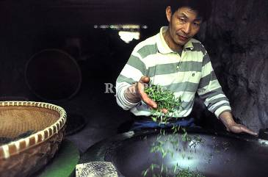
Заваривали чай в знаменитых самоварах, которые делали из бронзы и меди. Встречаются, однако, экземпляры из золота, серебра, фарфора и других материалов. Объем может меняться от 0,5 до 12 литров, но все они предназначены для кипячения воды и поддержания ее высокой температуры в течение долгого времени. Специальный краник позволяет наливать кипяток прямо в чашку, решетка вверху предназначена для согревания заварочного чайника. Самовар – это еще и символ уюта, гостеприимства, радушного дома. Множество литературных произведений XIX века описывают семейные посиделки возле кипящего самовара, с крепким, ароматным и сладким чаем, который из чашки понемногу выливали на блюдце, чтобы он быстрее остывал. Пили его помногу, шумно втягивая вместе с воздухом и причмокивая. К таким застольям обязательно подавали разную выпечку: сухари, рогалики, пироги, кулебяки, медовые пряники, бублики. Сахар употреблялся только в виде рафинада, вприкуску, так как считалось, что песок делает настой мутным и некрасивым. На столе всегда было множество сладостей – мед, малиновое или клубничное варенье, конфеты. Приравнивалось такое чаепитие к обеду или ужину. Это так называемая купеческо-помещичья культура потребления чая. В высшем свете русского общества стали перенимать английские чайные традиции. Элита воспринимала приглашение на чаепитие как возможность пообщаться, продемонстрировать изысканные манеры, выпить чашку чая и немного перекусить. Мелкие чиновники и служащие, мещане, старались сочетать изобилие купеческого застолья и интеллигентные беседы высшего света и, несмотря на то, что это редко удавалось, тоже получали от чаепитий большое удовольствие. Низшие слои общества пили чай в дешевых чайных, которых в любом маленьком городке было не менее десятка.
А. Дюма, написавший еще и кулинарную книгу, считал, что России очень повезло, так как есть возможность доставлять сухие чайные листья по суше, караванами. Все остальные европейские страны вынуждены пользоваться морскими перевозками. Во время таких путешествий чай немного сыреет, портится, теряет аромат. Дюма говорил: «Лучший чай пьют в Санкт-Петербурге и в целом по всей России». Его поразило также то, что женщины и мужчины пользуются во время чаепитий разной посудой: дамы – фарфоровыми китайскими чашками, господа – стаканами.
Производство чая на территории Российской империи попытался наладить в 1874 году промышленник Соловцев. Ему удалось собрать листья, однако напиток из них получился невкусный. Секреты чайного дела раскрыли специалисты под руководством чаеторговца Попова. Для изучения способов обработки чайного листа они поехали в Азию и с успехом справились с поставленной задачей. Вскоре в районе Батуми было налажено промышленное производство чая. В начале XX века первые плантации появились вблизи Сочи. В наши дни выращенные в краснодарском крае сорта камелии китайской являются самыми северными в мире.
К сожалению, в наше время, когда темп жизни постоянно растет, часто не остается времени для вечеров за самоваром, семейных встреч за чашкой чая и сложных приемов заваривания. Все большую популярность завоевывает пакетированный чай, который можно пить быстро, не используя никаких приспособлений, кроме чашки. Тем не менее, чаепитие – это всегда повод для встречи, дарящей уют, тепло и душевный покой, поэтому до сих пор этот напиток остается очень популярным в России.
А какое же чаепитие без песен?
Ребятам заранее раздают куплеты частушек.
1. На столе у нас пирог,
Пышки, да ватрушки.
Так споем же под чаек
Чайные частушки.
2. В пляске не жалей ботинки!
Предлагай-ка чай друзьям.
Если в чашке есть чаинки,
Значит, письма пишут нам!
3. Самовар блестит, кипя,
Чай в нем так и пенится!
Погляди-ка на себя –
Ну и отраженьице!
4. Подавай мне чашку чая,
Ведь тебе не жалко чай?
В чае я души не чаю,
Наливай горячий чай.
5. Мы пропели вам частушки,
Хорошо ли плохо ли,
А теперь мы вас попросим,
Чтобы вы похлопали

Конкурс “Отгадай загадки”!
А сейчас предлагаю вам отгадать народные загадки.
(Команда, ответившая первой, получает балл).
- Ножек четыре, шляпа одна, нужен, если станет чаёвничать вся семья. (Стол).
- Бел как снег, в чести у всех, в рот попал - там и пропал. (Сахар).
- В брюхе - баня, в носу - решето, на голове - пупок, всего одна рука, и та - на спине. (Чайник).
* Маленькое, сдобное, колесо съедобное, я сама его не съем, разделю ребятам всем.
(Баранка).
* Цветом жёлт и ароматен, в чай кладут - и чай приятен. Только очень кислый он, а зовут его .. .(лимон).

Исполнение песни «Ах, ароматы чая!»(на мотив «Изгиб гитары желтой»)
1. Изгиб гитары желтой
Ты обнимаешь нежно.
Сидим у самовара,
Дымок уходит ввысь.
В беседе задушевной
Вдруг кто-то тихо скажет:
«Как здорово, что все мы здесь 2 раза
Сегодня собрались!»
2. Ах, ароматы чая!
И, знаешь, неслучайно
Веселье, песни, шутки
В душе моей зажглись.
Отступят все заботы,
И вот воскликнул кто-то:
«Как здорово, что все мы здесь 2 раза
Сегодня собрались!»
3. Радушные хозяйки
Накрыли стол богато:
Пирог, блины, печенье
И сладости нашлись.
Мы выпьем чашку чая,
Все вместе дружно скажем:
«Как здорово, что все мы здесь 2 раза
Сегодня собрались!»

Рефлексивный этап
      - «Весёлая пятиминутка»
- Жестами и мимикой выразите восхищение (выполняется). А вот немец в этой ситуации поднимет вверх брови. Если же так сделает англичанин – значит, ваше предложение является для него сомнительным. Бразилец прищёлкнет языком и возьмётся за мочку уха.
- Попрощайтесь (выполняют). У арабов помахивание рукой означает «иди сюда».
- Покажите мне согласие и несогласие. В Болгарии это выглядит наоборот.
- Укажите на чью-то глупость. Если в Голландии покрутят пальцем у виска, то это будет означать, что кто-то сказал остроумную фразу.

V. Итоговый этап
- А теперь слово предоставляется жюри (награждение)
- Давайте поаплодируем обеим командам.
- Ребята, знания правил поведения пригодятся в жизни всегда: надеюсь, что эти занятия запомнятся вам надолго. А теперь я попрошу каждую команду подумать над словами благодарности. Соперников поблагодарите за игру, жюри за внимание.(слова команд)
- А я в свою очередь благодарю всех участников сегодняшней встречи!

